令和４年４月１日

岸和田市建設部
公共建築マネジメント課長

㈱岸和田工務店
現場代理人 岸 太郎

岸和田市立公共建築中学校改築工事(建築)

防水工事施工計画書

目次

１． 総則
１．１ 適用範囲
１．２ 作業の流れ
２． 一般事項
２．１ 工事概要
２．２ 防水工事概要
３． 要求品質・設計仕様
３．１ 防水の品質・設計仕様
４． 施工条件
４．１ 敷地条件
４．２ 近隣条件
５． 組織
５．１ 組織
６． 工程計画
６．１ 防水工事工程計画
７． 施工
７．１ 施工方針
７．２ 材料
７．３ 施工一般条件
８． 安全事項
９． 参考資料
１０． 施工要領書

１．総則
１．１ 適用範囲

この施工計画書は、岸和田市立公共建築中学校改築工事(建築)における防水工事の現場施工管理方針として適用する。

１．２ 作業の流れ
１．２．１ 合成高分子系ルーフィングシート防水工事の作業の流れ
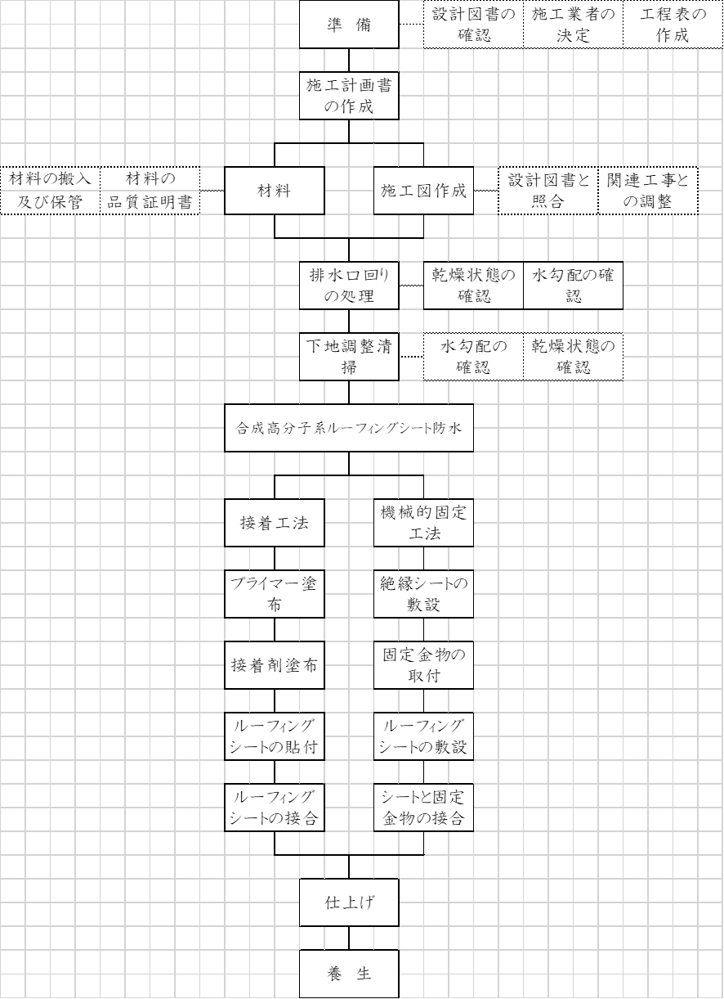

２． 一般事項
２．１ 工事概要

工事名 岸和田市立公共建築中学校改築工事(建築)
施工場所 ○○町
設計 〇〇建築事務所
監理 岸和田市建設部公共建築マネジメント課
施工者 一次下請けを記入
工期 防水工事の施工体制台帳の工期
敷地面積 １０，０００㎡
建築面積 １，０００㎡
延床面積 ２，０００㎡
構造規模 鉄筋コンクリート２階建て

２．２ 防水工事概要
施工箇所 | 材料 | メーカー | 数量  （m2）
〇〇棟  屋上平場 | 塩ビシート防水 | チキリ建材(株) | ○○
〇〇棟  機械基礎 | ウレタン防水 | チキリ建材(株) | ○○

３． 要求品質・設計仕様
３．１ 防水の品質・設計仕様

- 使用する材料の品質はJIS A6008とする。
- 耐用年数については10年保証とする。
- 防水部の高さは、地上から8メートルとなる。所定の耐風圧を満足する事。
- 防火性能を有する事。
- 所定の形状及び寸法を有し、所要の仕上り状態とする。
- 取合い部を含め、漏水がないものとする。

４． 施工条件
４．１ 敷地条件

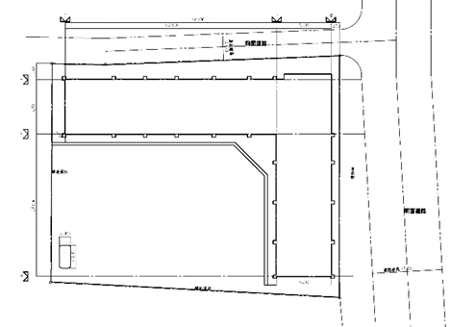
敷地状況及び建物配置は右のとおりである。
①北側道路は幅員4.0ｍで時間規制7-913-16の掛かった東行きの一方通行である。
②東側道路は福音１２．0ｍの比較的広い道路である。
③搬入は東道路を使うこと。
④児童の通学路にあたり、規制時間中の搬出入は行えない

４．２ 近隣条件

- 北側は道路を挟んでスーパー、東側は道路を挟んで住宅地が広がり、南隣は保育園、西隣は住宅地となっている。
① 近隣協議により騒音、作業時間、休日作業は以下のように規制する。
② 騒音
敷地境界において、60デシベル以下を目標とする。

  - 作業時間
作業時間は8：30分から18：00までとする。
  - 休日
日曜日は全休とする。祝日についてはこの限りでない。
  - その他
隣接する保育園は9：00頃までは送りの保護者で混雑する時間帯となる。また、12：30から14：30までは午睡の時間となるので現場への出入りや作業に注意を要する。

５． 組織
５．１ 組織
監理体制 |  |  | 施工体制
岸和田市  公共建築マネジメント課 |  |  | ㈱岸和田工務店 |  | 岸和田市立公共建築中学校改築工事(建築)作業所
担当 | 岸和田 太郎 |  | 現場代理人 | 岸 太郎 | 岸和田市○○町１－１
℡072-423-9518 |  |  | ℡090-0000-0000
 |  |  | ㈱岸和田工務店
工程管理 | 和田 一郎 |  | 監理技術者 | 和田 一郎
品質管理 | 和田 一郎 |  | ℡090-0000-0000
写真管理 | 下松 四郎
 |  |  | ㈱岸和田工務店
 |  |  | 工事担当 | 下松 四郎
 |  |  | ℡090-0000-0000
 | 岸城漏内工業㈱ |  |  |  | ㈱岸城シール工業
 | 作業責任者 | 岸城 三郎 |  |  | 作業責任者 | 春木 大助
 | ㈱岸城防水
 | 作業責任者 | 大宮 次郎

６． 工程計画
６．１ 防水工事工程計画

全体計画により防水工事の日程計画は次の通りである
工程表挿入

７． 施工
７．１ 施工方針

本工事において、各所の施工方針は下記によるものとし、各施工方法については別添「施工要領書」によるものとする。
- 平場：塩ビシート防水平場仕様
- 立上り：塩ビシート防水立上り仕様
- パラペット：ウレタン防水
機械基礎：ウレタン防水

７．２ 材料
名称 | 規格 | 所要量 | メーカー | 備考
塩ビシート | ｔ=1.5 w1.2m×L10.0ｍ |  | チキリ建材(株)
ディスク | ｔ＝0.65直径86㎜ | 施工図による | チキリ建材(株)
鋼板 | ｔ=1.0㎜ L=2.0㎜ | 施工図による | チキリ化学(株)
絶縁シート | ｔ=1.0 w1.2m×L100ｍ |  | チキリ化学(株)
ディスク鋼板専用アンカー | 樹脂アンカー  6.0㎜×32㎜L |  | チキリ化学(株
ステンレスピン | SUS304  4.0㎜×50㎜L |  | チキリ化学(株
改修ドレン | 75φ縦型 |  | チキリ化学(株
改修ドレン | 100φ横型 |  | チキリ化学(株

７．３ 施工一般条件
７．３．１ 気象条件

- 以下の場合は施工を中止する。
- 気温が著しく低い場合
- 降雨又は降雪等のおそれがある場合
- 降雨又は降雪等の後で、下地が十分に乾燥していない場合
- 施行中の処置
- 防水施工中、降雨又は降雪のおそれが生じた場合には一時中止し、既に施工した防水層については、降雨又は降雪がかからないようにシート等で養生を行うこと

７．３．２ 養生

防水層施工後、機材等によって防水層を損傷しないように、施工箇所を立ち入り禁止とする。
やむを得ず立ち入らせる場合は、防水層を傷つけないように養生を行うこと。

８． 安全事項

①労働安全衛生法、その他の関係法令等に従って、工事現場の安全・衛生に関する管理を行う。
②工事に先立ち、安全工程表を作成し、これに基づいて工事全体及び工程毎の安全・衛生管理を行う。
- 工事に先立ち、緊急連絡体制、防火組織等の体制を整え、突発事故等に備える。
- 粉塵による健康障害防止のため、作業員には、防塵マスクを着用、作業着等の清潔保持の励行に努めさせる。
個々の現場の
特徴を反映させる
- 火気の使用は、工事の目的に直接必要な最小限度にとどめる。
- 火気の使用場所のそばには消火器・簡易消火用具等の適切な消火用水を準備する。
- 現場代理人による工事現場内及びその周辺の安全巡視を行い労働災害・公衆災害の防止に努める。
- 工事中に事故が発生し、又は公衆に危害を及ぼした場合には、直ちに応急処置及び関係機関への連絡を行うとともに類似の事故が再発しないよう対策を講じる。
などなど

９．参考資料
別紙１防水工事自主検査表
カタログ類等

１０．施工要領書

施工要領書は
１次下請けが作成

